|  |  |  |
| --- | --- | --- |
| **DANS CE CADRE** | Académie : Session : | |
| Examen : Série : | |
| Spécialité/option : Repère de l’épreuve : | |
| Epreuve/sous épreuve : | |
| NOM : | |
| (en majuscule, suivi s’il y a lieu, du nom d’épouse)  Prénoms : | N° du candidat  (le numéro est celui qui figure sur la convocation ou liste d’appel) |
| Né(e) le : |
|  |
| **NE RIEN ÉCRIRE** | Appréciation du correcteur  Note : | |

Il est interdit aux candidats de signer leur composition ou d'y mettre un signe quelconque pouvant indiquer sa provenance.

**BREVET PROFESSIONNEL INSTALLATIONS ET ÉQUIPEMENTS ÉLECTRIQUES**

**SESSION 2018 ÉPREUVE E1**

## ÉTUDE D’UNE INSTALLATION OU D’UN ÉQUIPEMENT

**DOSSIER SUJET**

**Tous les documents sont à rendre en fin d’épreuve.**

**Le dossier sujet est le dossier-réponse.**

**L’usage de tout modèle de calculatrice, avec ou sans mode examen, est autorisé.**

## Les documents fournis au candidat sont constitués de trois dossiers :

**DOSSIER TECHNIQUE DOSSIER RESSOURCE DOSSIER SUJET**

|  |  |  |  |
| --- | --- | --- | --- |
| **BP INSTALLATIONS ET ÉQUIPEMENTS ÉLECTRIQUES** | **Code : 18SP-**  **BP IEE U10** | **Session 2018** | **DOSSIER SUJET** |
| **E1 – ÉTUDE D’UNE INSTALLATION OU D’UN ÉQUIPEMENT** | **Durée : 4h00** | **Coefficient : 4** | **Page DS 1/15** |

**Mise en situation professionnelle :**

**À travers ce dossier, vous êtes chargé de la préparation des interventions relatives aux activités suivantes :**

### Partie A – Installation de l’éclairage du gymnase

* Déterminer le nombre de luminaires pour une utilisation compétition
* Déterminer le nombre de luminaires pour une utilisation normale

### Partie B – Choix de l’abonnement en énergie

* Choisir le dispositif de protection en tête de ligne
* Choisir le type d’abonnement

### Partie C – Modification de la distribution électrique

* Vérifier la prise de terre
* Proposer un schéma de raccordement d’un Vigirex

### Partie D – Installation de l’alarme incendie

* Choisir l’alarme incendie à installer
* Proposer un schéma de raccordement de la centrale

### Partie E – Vérification des habilitations des intervenants

* Désigner les intervenants selon leur titre d’habilitation

# Barème de notation :

|  |  |  |  |  |  |  |
| --- | --- | --- | --- | --- | --- | --- |
|  | | | | **Temps conseillé** | |  |
|  | **Lecture des dossiers** | | | **15 min** | |
| **Partie A – Installation de l’éclairage du gymnase** | | | **40 min** | |
| **Partie B – Choix de l’abonnement en énergie** | | | **55 min** | |
| **Partie C – Modification de la distribution électrique** | | | **1h 20min** | |
| **Partie D – Installation de l’alarme incendie** | | | **30 min** | |
| **Partie E – Vérification des habilitations des intervenants** | | | **20 min** | |
|  |  |  |  |  |  |
|  |  |  |  |  |  |
| **BP INSTALLATIONS ET ÉQUIPEMENTS ÉLECTRIQUES** | | **E1** | **Session 2018** | | **DOSSIER SUJET** | | | **Page DS 2/15** |

**Remarques** :

* Les réponses sont à inscrire aux endroits prévus sur le sujet.
* Pour répondre aux différentes questions, vous vous appuierez sur les documents constituants le dossier technique (DT 1/8 à DT 8/8) et le dossier ressource (DR 1/21 à DR 21/21).

**Partie A – Installation de l’éclairage du gymnase**

** Afin de répondre au cahier des charges qui stipule que l’allumage de l’éclairage de la salle sportive devra être fractionné selon l’utilisation choisie (compétition ou normal) les luminaires sont équipés d’un système à double allumage qui permet d’allumer 2 ou 4 tubes simultanément.**

**Vous devez déterminer le nombre de luminaires nécessaires pour les différentes utilisations.**

* **En utilisation compétition :**
  1. Déterminer le niveau d’éclairement minimum requis pour éclairer l’aire de sport du gymnase en utilisation compétition.

E =

* 1. L’étude d’éclairage de l’aire de sport nécessite de connaitre sa surface. Déterminer la longueur et la largeur de cette aire, puis calculer sa surface.
  2. Les luminaires seront fixés en applique à 7m du sol et la hauteur de plan utile est au niveau du sol, donc nulle. Calculer l’indice du local.

k =

* 1. Le symbole photométrique des luminaires retenu est 0.78D. À l’aide du coefficient de réflexion des parois figurant dans les dossiers ressource et technique, déterminer le facteur d’utilance.

U =

* 1. Le facteur compensateur de dépréciation du local étant de 1.3, calculer le flux lumineux total minimum requis pour une utilisation « compétition » du gymnase.

F =

* 1. Le choix des luminaires s’est porté sur des TITUS SPORT, version 4 lampes de 80W. Choisir les luminaires adaptés au gymnase.
  2. Calculer le nombre de luminaires nécessaires pour une utilisation compétition de l’aire de sport du gymnase. (Arrondir au nombre entier supérieur).

N =

* **En utilisation normale :**
  1. Calculer le flux total des luminaires à installer pour une utilisation « normale ».

F =

* 1. Sachant que 12 luminaires auront leurs 4 tubes allumés en permanence, calculer le nombre de luminaires dont on n’allumera que 2 tubes à installer lors d’une utilisation « normale ».

(Arrondir au nombre entier supérieur).

Flux des luminaires 4 tubes allumés :

Flux restant à fournir par les luminaires 2 tubes allumés :

**Partie B – Choix de l’abonnement en énergie**

##  Suite au bilan de l’appareillage à installer, vous êtes amené à choisir le dispositif de protection situé en tête de ligne de l’installation ainsi que l’abonnement que vous aurez à proposer au client.

* 1. À partir des informations du tableau ci-dessous et du dossier ressource, compléter le bilan des puissances.

|  |  |  |  |  |
| --- | --- | --- | --- | --- |
| Désignation | Qte | Puissance installée | Coeff. Simult. k | Puissance totale |
| Éclairage gymnase-fluos 4x80W (320W) | 50 |  |  |  |
| Éclairage tribunes-fluos 2x58W (116W) | 16 |  |  |  |
| Éclairage hall + circulations  Downlights 2x26W (52W) Fluos 2x58W | 12  11 |  |  |  |
| Éclairage vestiaires-fluos 2x58W | 20 |  |  |  |
| Éclairage sanitaires-fluos 2x58W | 8 |  |  |  |
| Éclairage L.T. & Rgt-fluos 2x58W | 21 |  |  |  |
| Éclairage locaux annexes (Bureau/Réunion/Buvette) Downlights 2x26W (52W)  Fluos 4x14W (56W) | 12  8 |  |  |  |
| Éclairage façade-hublots 20W | 8 |  |  |  |
| Prise de courant 50W | 50 |  |  |  |
| Lot chauffage – ventilation   * Extracteur 150W * CTA 7kW + 2x1.5kW * Chaufferie * Clim | 4  Total | 4*150  10000  2000W  3000W | 0,8 | 12480 |
| 15600 |
| Chauffage électrique   * Convecteur 1000W * Convecteur 1500W * Convecteur 2000W | 7  2  7 | 7*1000  2*1500  7*2000 | 1 | 24000 |
| TOTAL | | | |  |

* 1. À Partir du bilan des puissances établi auparavant et du document ressource, en déduire l’abonnement adapté à cette installation que vous allez proposer au client.

**□** Vert

**□** Jaune

TARIFICATION : **□** Bleu

PUISSANCE SOUSCRITE :

* 1. En fonction de cette puissance souscrite, calculer le courant maximal de l’installation It par phase.
  2. Choisir le disjoncteur EasyPact CVS nécessaire en tenant compte d’une marge de 10% pour d’éventuels appareils à rajouter par la suite.

Détail du choix :

Référence :

##  Malgré l’étude d’éclairage réalisée et le CCTP, vous voulez proposer la mise en conformité avec la réglementation RT2012 à votre client. L’objet consiste à équiper l’installation de luminaires à LED.

**Le tableau ci-dessous renseigne sur les caractéristiques des luminaires équivalents.**

|  |  |
| --- | --- |
| **Caractéristiques Éclairage fluorescent** | **Caractéristiques Éclairage LED** |
| **Titus Sport (THORN)**  55lm/W - 4x80W | **Titus Sport (THORN) pas de substitut à LED**  55lm/W - 4x80W |
| **AquaForce II T26 version HF**  65lm/W - 2x58W | **Nextrema 4000-840 TWW (TRILUX)**  100lm/W - 45W |
| **Omega**  60lm/W - 4x14W | **Belviso C1 600 LED3900nx (TRILUX)**  105lm/W – 37W |
| **Downlightsfluo compact ENKA (GAL)**  69lm/W - 2×26W | **Encastré Aéro LED circulaire (SECOM)**  100lm/W – 15W |

**À partir de ces nouveaux luminaires, vous êtes amené à choisir, si nécessaire, le nouvel abonnement pour votre client.**

* 1. Compléter le nouveau bilan des puissances.

|  |  |  |  |  |  |
| --- | --- | --- | --- | --- | --- |
| **Désignation** | **Puissance unitaire** | **Qte** | **Puissance**  **installée** | **Coeff.**  **Simult. k** | **Puissance**  **totale** |
| Éclairage gymnase-LED |  | 50 |  |  |  |
| Éclairage tribunes-LED |  | 26 |  |  |  |
| Éclairage hall + circulations |  |  |  |  |  |
| LED | 29 |
|  | 18 |
| Éclairage vestiaires-LED |  | 36 |  |  |  |
| Éclairage sanitaires-LED |  | 13 |  |  |  |
| Éclairage L.T. & Rgt-LED |  | 35 |  |  |  |
| Éclairage locaux annexes |  |  |  |  |  |
| (Bureau/Réunion/Buvette) | 29 |
| LED | 6 |
| Éclairage façade-hublots | 20W | 8 |  |  |  |
| Prise de courant 50W | 50W | 50 |  |  |  |
| Lot chauffage – ventilation | 150W  7kW + 2x1.5kW  2000W  3000W |  |  | 0,8 | 12480 |
| * Extracteur 150W * CTA 7kW + 2x1.5kW | 4 | 4*150  10000 |
| □ Chaufferie |  | 2000W |
| □ Clim |  | 3000W |
|  | Total | 15600 |
| Chauffage électrique |  |  |  | 1 | 24000 |
| □ Convecteur 1000W | 1000W | 7 | 7*1000 |
| □ Convecteur 1500W | 1500W | 2 | 2*1500 |
| □ Convecteur 2000W | 2000W | 7 | 7*2000 |
| TOTAL | | | | |  |

* 1. À partir du nouveau bilan des puissances, préciser s’il est nécessaire de changer d’abonnement. Justifier votre réponse.

.

**Partie C – Modification de la distribution électrique**

##  Le schéma de liaison à la terre de l’installation est le suivant :

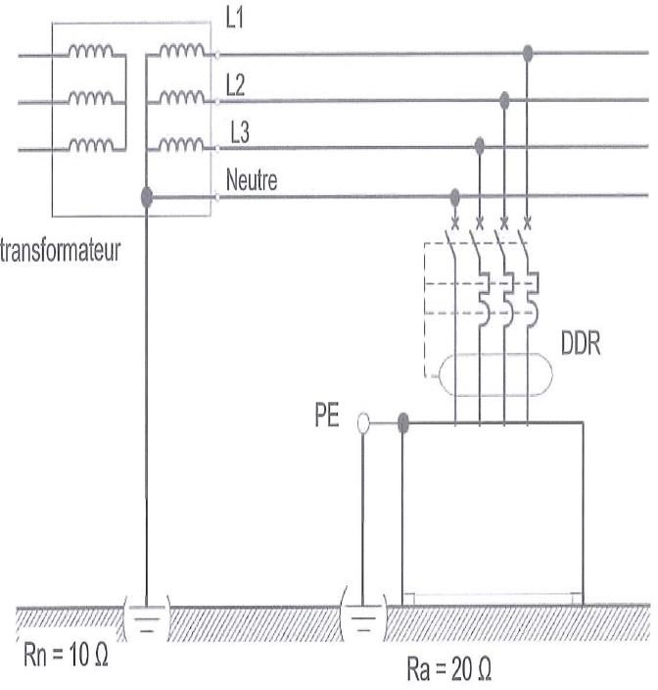400 V

50 Hz

## Vous devez vérifier que cette installation assure bien la protection des personnes.

* 1. Préciser le rôle des schémas de liaison à la terre.
  2. D’après le schéma ci-dessus et le CCTP, identifier le type de schéma de liaison à la terre de l’installation du gymnase en précisant la signification de chacune des lettres de sa codification.
  3. Calculer le courant de défaut Id présumé (on prendra le cas d’un défaut franc). Représenter sur le schéma la boucle de défaut.
  4. Calculer la tension de contact Uc présumée. Préciser si cette tension est dangereuse (en admettant que le local soit sec).

##  En plus du disjoncteur général EasyPact, il a été décidé de compléter la protection de l’ensemble du circuit général par un relais différentiel de signalisation et protection à tore séparé de type Vigirex (RH99M).

**La notice de cet appareil est en anglais.**

**Vous êtes chargé de proposer un schéma d’installation de cette protection.**

* 1. Déterminer le temps de coupure tc qu’impose la norme.
  2. Calculer le calibre du relais différentiel I∆n.
  3. Choisir le relais différentiel à associer au disjoncteur, sachant il sera alimenté par la tension simple du réseau.
  4. Traduire les mots ci-dessous issus de la notice (relier les mots entre eux).

**** la tension

Threshold****

**** le seuil

Power supply ****

**** un conducteur torsadé

Voltage ****

**** l’alimentation

A device ****

**** un appareil

A twistedwire****

* 1. Répondre (par vrai ou faux) aux affirmations ci-dessous et justifier en citant le paragraphe de la notice.

|  |  |  |  |
| --- | --- | --- | --- |
| **Questions** | **V** | **F** | **Justification** |
| **1.** Un test avec déclenchement n’est  pas obligatoire à la mise en route de l’installation. |  |  |  |
| **2.** Il faut éteindre toutes les  alimentations avant d’intervenir sur l’appareil. |  |  |  |
| **3.** Le réglage du seuil lΔn doit être inférieur à 300mA. |  |  |  |
| **4.** Il n’est pas toujours nécessaire d’utiliser un dispositif de détection de tension pour confirmer l’absence de tension. |  |  |  |

* 1. Déterminer le réglage du relais différentiel qu’il conviendra d’effectuer.

Sensibilité :

Temps de coupure :

* 1. Sur le schéma de câblage de la notice, le Vigirex est systématiquement associé à une bobine (MX ou MN). Expliquer la différence de fonctionnement de ces bobines selon leur branchement.

MX :

MN :

.

* 1. Proposer un schéma de raccordement du système d’arrêt d’urgence du dispositif du TGBT.

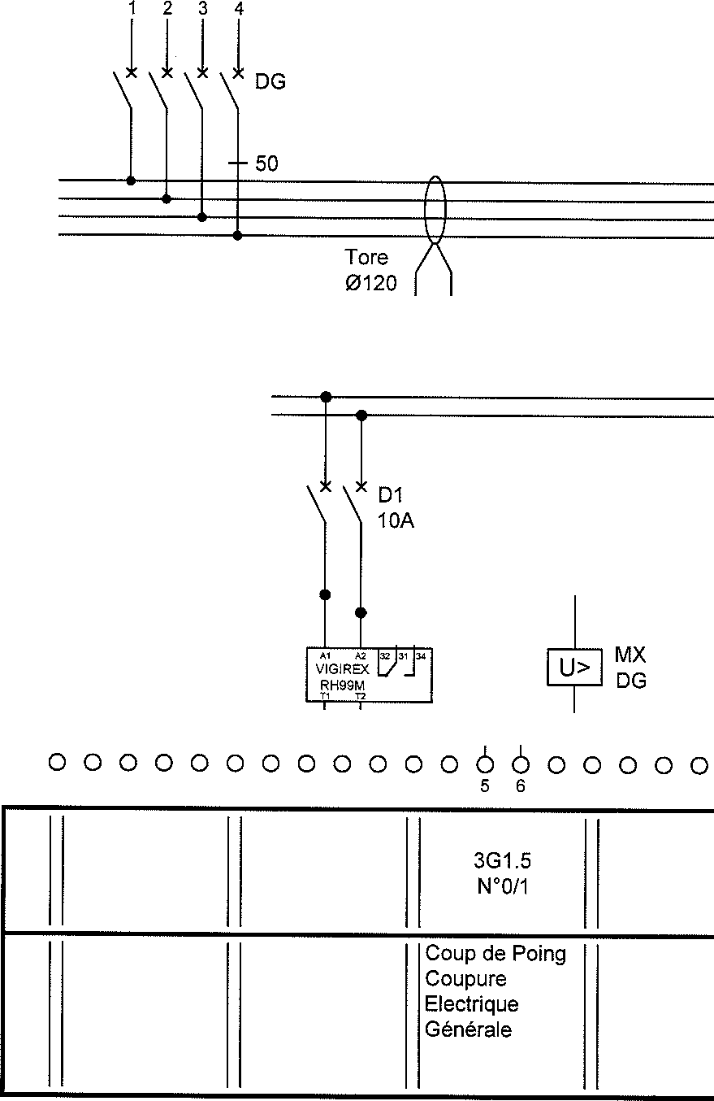

Bornes (5 et 6) du contact NO qui signalent qu’un arrêt d’urgence a été enclenché.

D2

**Partie D – Installation de l’alarme incendie**

##  Le CCTP précise l’implantation d’une alarme incendie.

**Vous êtes chargé d’effectuer le choix de cet appareillage, puis d’en préparer l’installation.**

* 1. Préciser le type d’établissement du gymnase.
  2. Déterminer la capacité réglementaire du gymnase avec spectateurs, sachant que la superficie totale est de 1550 m² (arrondir à l’unité).
  3. Préciser la catégorie minimale du SSI à installer.
  4. Déterminer ainsi le type d’équipement d’alarme à installer.
  5. Nommer les 2 types de câbles nécessaires à l’installation de cette alarme incendie.
  6. Préciser leurs particularités.
  7. Proposer un schéma de raccordement de la centrale aux différents éléments constituants l’alarme.

Consignes : - réaliser la liaison entre les différents éléments de l’alarme,

* + - respecter scrupuleusement les consignes de câblage du constructeur,
    - effectuer le travail avec le plus grand soin,
    - éviter au maximum les croisements,
    - respecter les normes en vigueur concernant les éventuels rajouts de symboles dans le schéma.

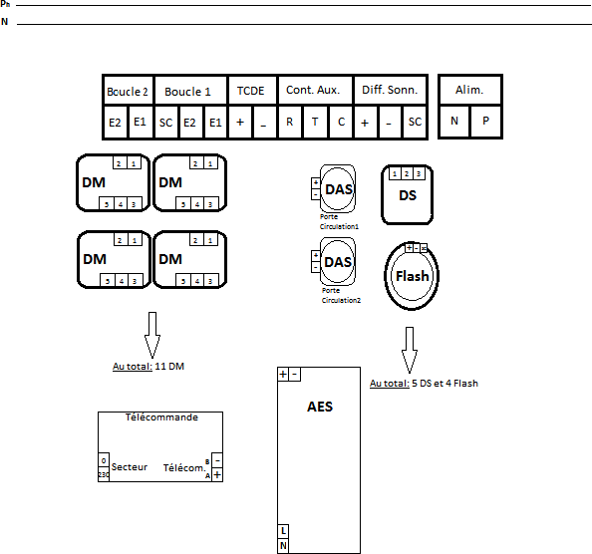

**2 1**

**2 1**

**DM DM**

**5 4 3 5 4 3**

**2 1**

**2 1**

**DM DM**

**5 4 3 5 4 3**

**+** -

Relais

Porte circulation 2

Porte circulation 1

**Partie E – Vérification des habilitations des intervenants**

##  Le chef de chantier souhaite vérifier les habilitations des personnes présentes lors des finitions ainsi que celles des employés du gymnase.

* 1. Indiquer le principal document qui rappelle les prescriptions de sécurité électrique.

**□** NFC-15100 **□** NFC-18510 **□** Code du Travail

* 1. Le gardien devra être en mesure d’effectuer des opérations d’ordre électrique. Pour cela il devra être habilité BS. Préciser à quoi correspond ce titre d’habilitation.
* Chargé de travaux
* Chargé d’interventions générales
* Chargé d’interventions élémentaires
  1. Avec son titre d’habilitation BS, le gardien devra remplacer des fusibles dans certaines conditions. Il devra notamment remplacer des fusibles de 63A. Justifier si son titre d’habilitation est cohérent par rapport à ce type d’intervention.
  2. Le gardien, habilité BS, pourra réaliser des interventions électriques exclusivement hors tension. Pour cela il sera amené à effectuer une mise en sécurité qui comporte 3 étapes. Citer ces 3 étapes.
  3. Les peintres habilités B0 doivent intervenir dans le local « gardien » où se trouve le tableau général qui est en cours de réalisation (donc ouvert) et comportant des pièces nues sous tension. Préciser, en justifiant, s’ils peuvent intervenir (si oui, sous quelles conditions ?)
  4. Afin que les peintres puissent intervenir dans le local « gardien » en toute sécurité, le tableau général doit-être consigné. L’entreprise d’électricité qui intervient sur ce chantier est absente le jour de leur intervention. Le chef d’équipe des peintres, chargé de chantier habilité B0, décide de réaliser cette consignation lui-même. Préciser si ce chef d’équipe est habilité à réaliser cette consignation.